**1.下载JDK**

访问网址：

<http://www.oracle.com/technetwork/java/javase/downloads/jdk8-downloads-2133151.html>

同意协议之后，点击下载

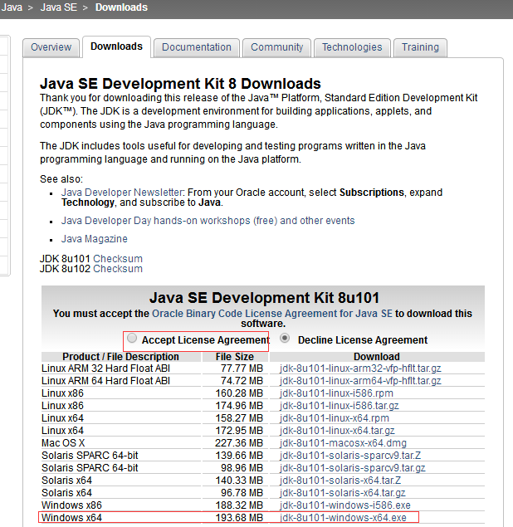

**2.安装JDK**

2.1 双击jdk-8u101-windows-x64.exe安装

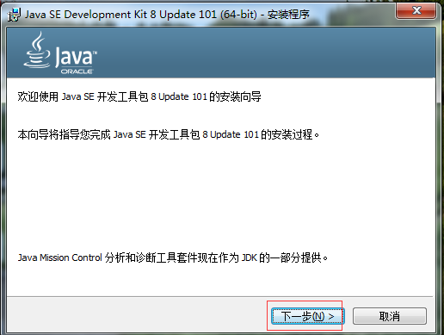

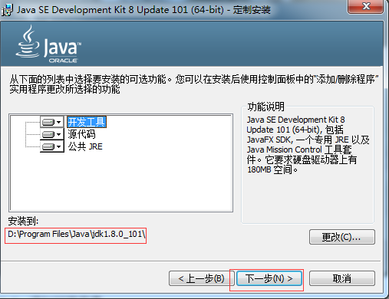

我们不需要安装jre，安装jdk就可以了，下面直接点击叉

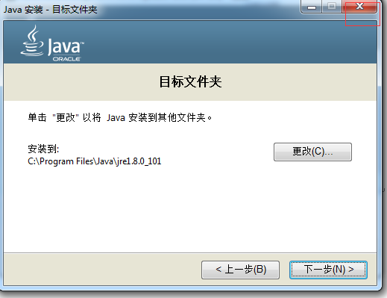

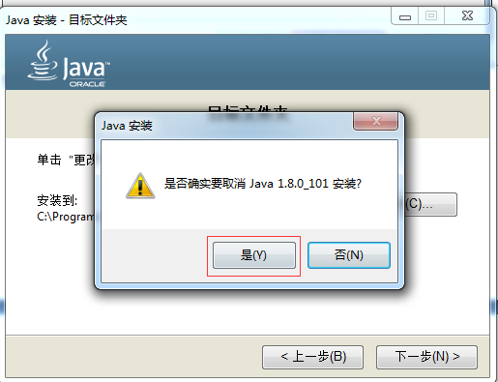

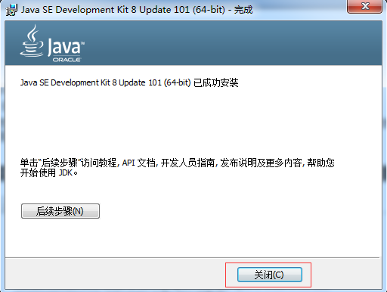

2.2 添加环境变量，在系统变量

在电脑桌面上，在“计算机”图标右击 -> 属性 -> 高级系统设置 -> 环境变量-> 在系统变量 -> 新建

JAVA_HOME D:\Program Files\Java\jdk1.8.0_101

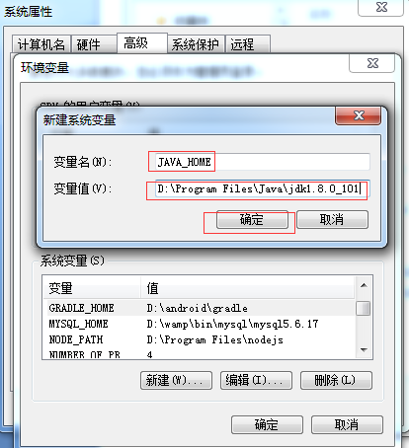

CLASSPATH %JAVA_HOME%\lib\tools.jar;%JAVA_HOME%\lib\dt.jar;

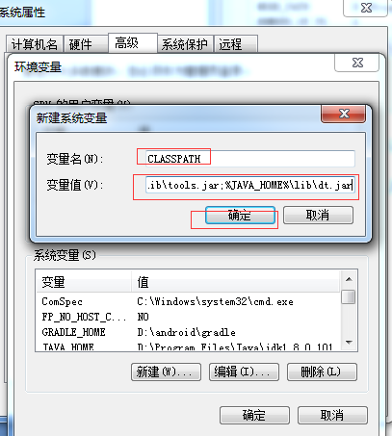

Path 增加 %JAVA_HOME%\bin;

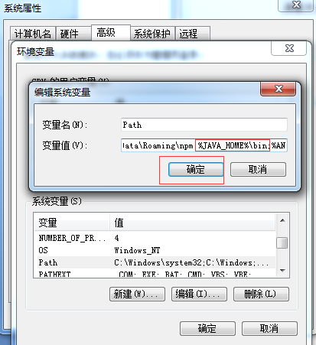

WIN+R 打开命令行窗口，点击确定

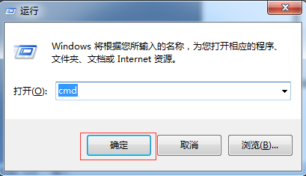

在打开的窗口中分别输入java， javac，java -version 后回车(Enter)，查看java是否已安装成功

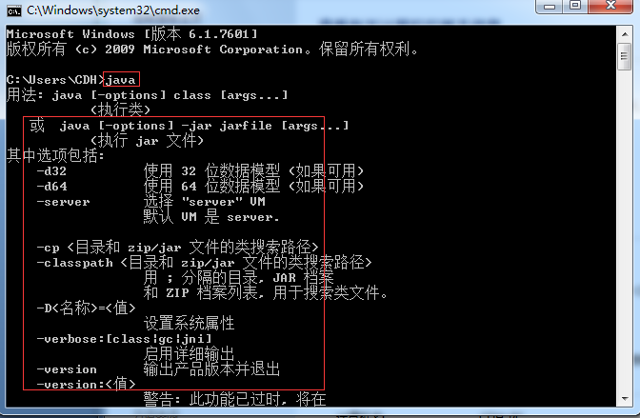

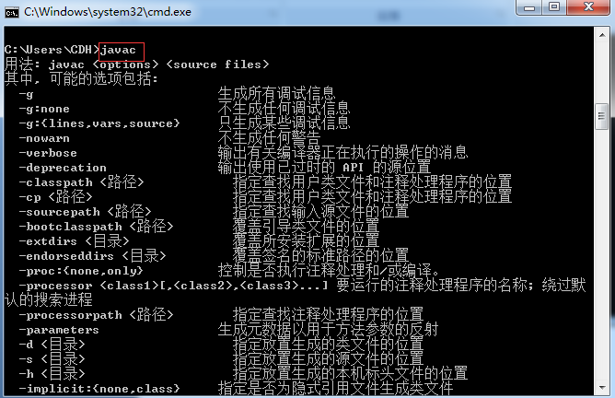

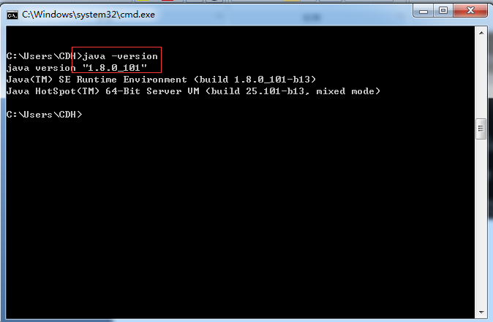

看到如上信息，则JDK已经安装成功